ИНФОРМАЦИЯ
об итоге проведения Абдулинской «Лыжни -2013», среди учащихся образовательных учреждений
26.01.2013 в районных соревнованиях «Лыжня – 2013» приняло участие 13 образовательных учреждений (278 школьников): МБОУ «СОШ №1», МБОУ «СОШ №3»,МБОУ «СОШ №38»,МБОУ «СОШ № 87», МБОУ «Лицей города Абдулино»,МБОУ «ООШ№5», МБОУ «Гимназия №1»,МБОУ «Артемьевская СОШ», МБОУ «Новоякуповская ООШ», МБОУ «Покровский лицей», МБОУ «Старошалтинская ООШ», МБОУ «Чеганлинская ООШ», МБОУ «Зериклинская ООШ».
Самое массовое участие школьников из сельских образовательных учреждений:
- Новоякуповская ООШ - 24 (33% от общей численности школьников)
- Артемьевская СОШ – 17 (17% от общей численности школьников)
Среди городских образовательных учреждений:
- СОШ № 87 – 65 (16% от общей численности школьников)
- СОШ № 38 – 45 (13% от общей численности школьников)
Призовых мест присуждено всего 24, в том числе:
- Учащиеся МБОУ «Артемьевская СОШ» - 7(I место – 4, II место – 2, III место – 1);
- МБОУ «Чеганлинская ООШ» – 1 (I место);
- МБОУ «Гимназия № 1» - 1(II место);
- МБОУ «Старошалтинская ООШ» - 2 (II место - 2);
- МБОУ «Лицей г. Абдулино» - 4 (I место – 1, III место – 3);
- МБОУ «СОШ № 87» - 2 (I место – 1, II место – 1);
- МБОУ «СОШ № 38» - 3 (II место – 1, III место – 1);
- МБОУ «СОШ № 3» - 3 (II место – 1, III место – 1);
- МБОУ «СОШ № 1» - 1(I место);
- МБОУ «Покровский лицей» - 1 (III место – 1)
Все победители и призеры награждены дипломами, медалями и кубками за массовость награждены:
- МБОУ «Артемьевская СОШ»;
- МБОУ «СОШ № 87».

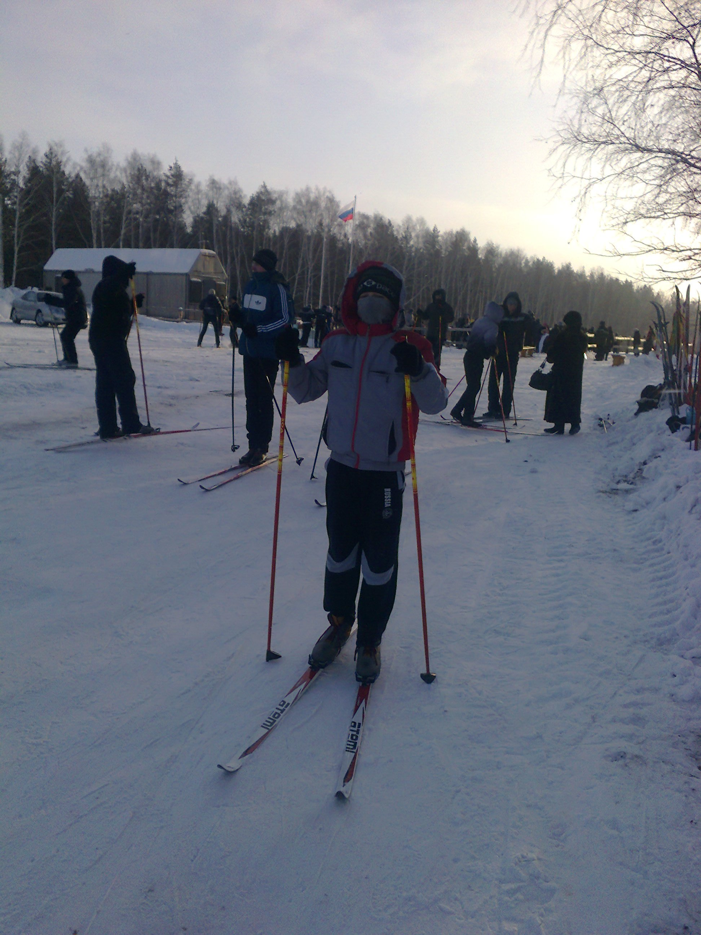
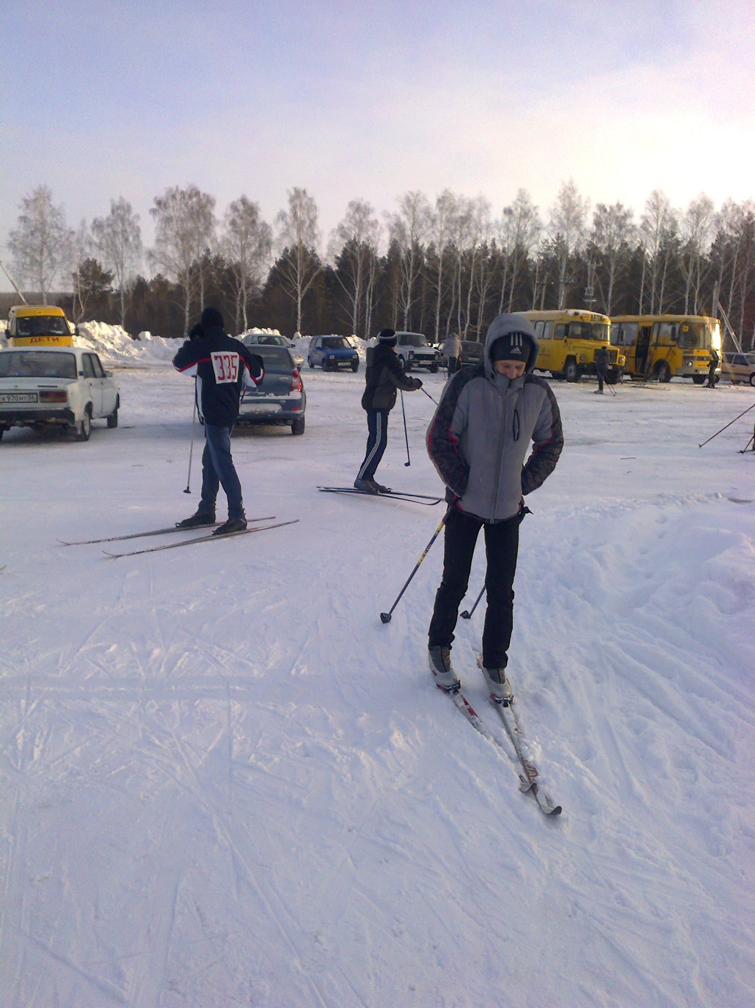
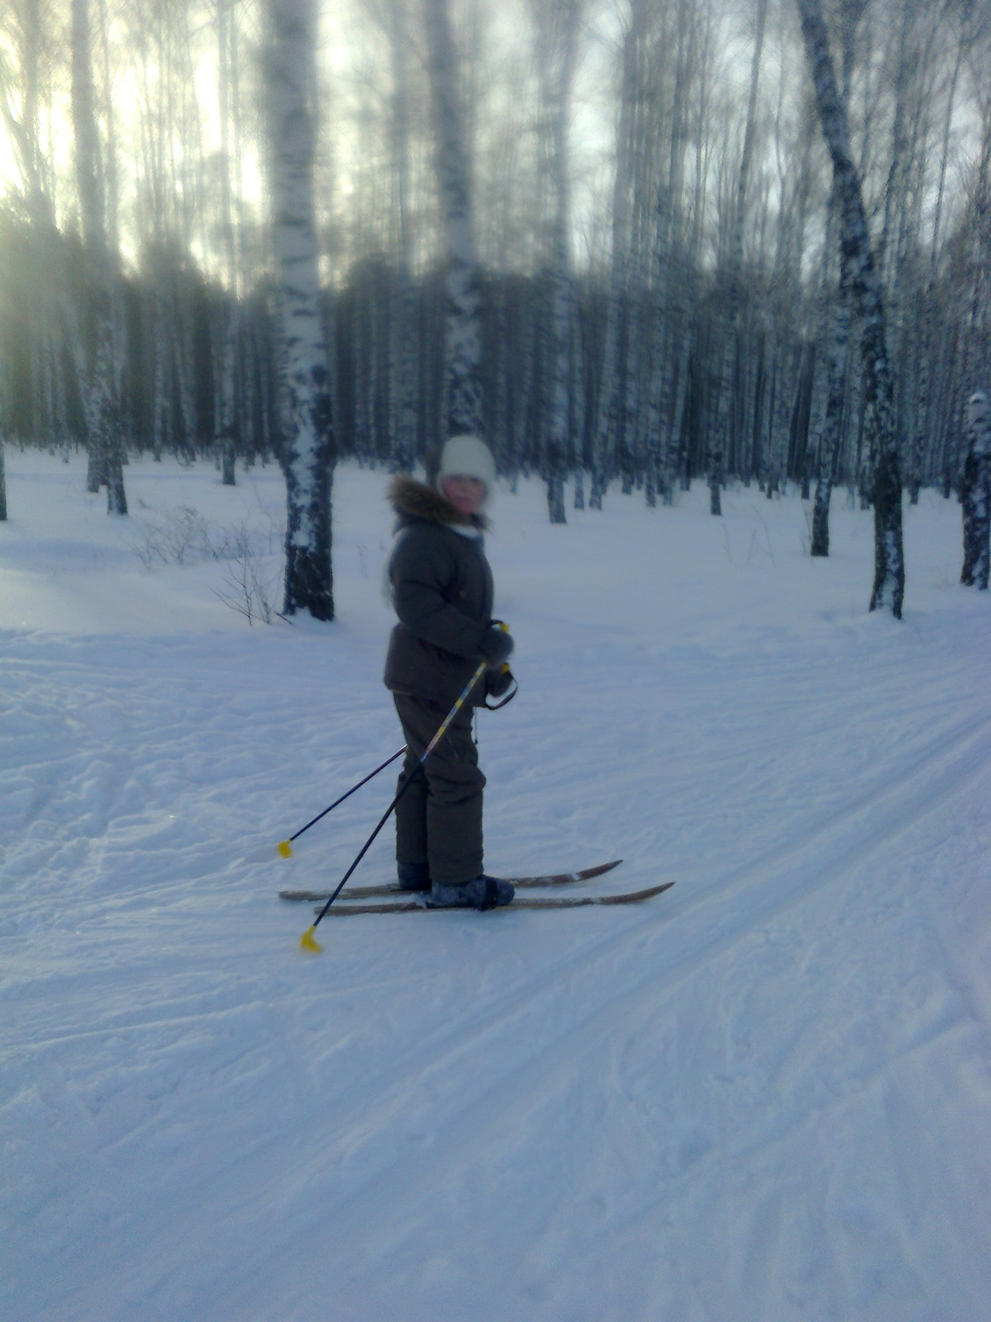 Самый юный участник Гришин Иван

МБУ Хозтехсервис Егорова М.Н.

